МІНІСТЕРСТВО ОСВІТИ ТА НАУКИ УКРАЇНИ
НАЦІОНАЛЬНИЙ УНІВЕРСИТЕТ “ЛЬВІВСЬКА ПОЛІТЕХНІКА”



ЛЕКЦІЙНИЙ МАТЕРІАЛ
з дисципліни

“Дискретні структури”

Укладач: Гавриш Василь Іванович

Львів – 2009
Лекція 1
Розділ I. Елементи теорії нечітких множин.
§1.1. Поняття нечіткої множини
Теорія класичних множин не є достатньою для математичного опису складних систем. У зв’язку з цим американський математик Л. Заде вводить поняття нечіткої множини в роботі “Fussy Sets” яка була опублікована в 1965 році. Термін “Fussy Sets” перекладається як «розмиті», «нечіткі», «розпливчасті», «туманні» множини. Теорія нечітких множин використовується в різних галузях математики, а також застосовується від праць зі створення штучного інтелекту в ЕОМ п’ятого покоління до керування складними технологічними процесами.
Розглянемо довільний універсум υ. Надалі розглядатимемо множини з цього універсуму.
Означення 1.1.1. Нехай Аυ. Множина А називається нечіткою, якщо вона містить пари (x,P_{A}(x)), де хєυ, а Р_{А} – функція υ →[0;1] належності нечіткої множини А.
Значення Р_{А}(х) цієї функції для конкретного х називають мірою належності цього елемента нечіткій множині А.
Отже, А = {(x, Р_{А}(х)}.
Приклад 1.1.1. (Дискретна нечітка множина). Нехай υ = N – множина натуральних чисел. Тоді нечітку множину А будуємо так:
А = {(2, 0.1); (4, 0.3); (6, 0.7); (8, 0.9); (10, 0.7)}.
Приклад 1.1.2. (Неперервна нечітка множина). Нехай υ = {x| -1 <= x <= 1}, а функція належності нечіткої множини А зображена рисунком 1.1.1. 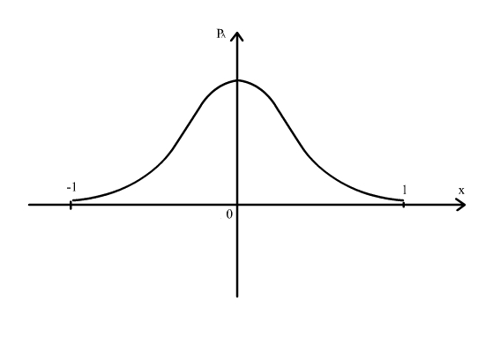
Рис. 1.1.1.

Приклад 1.1.3. υ = Z₊ - множина цілих невід’ємних чисел.
А = {(0, 1); (1, 0.8) (2, 0.6) (3, 0.4) (4, 0.2) (5, 0) (6, 0); … } – нечітка множина «невеликих» цілих невід’ємних чисел .
Звичайні (класичні) множини складають підклас класу нечітких множин. Розглянемо звичайну множину Вυ. Тоді функцією належності множини В буде її характеристична функція:
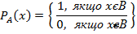
І відповідно до означення 1.1 звичайну множину В можна також визначити як сукупність пар (x,P_{В}(x)).
Нехай А – нечітка множина. Тоді А = Ø ↔ P_{А}(x)=0 хє υ , а А = υ↔ P_{А} =1 хє υ.
Означення 1.1.2. Носієм нечіткої множини А (sup A) з функцією належності P_{А}(x) називається така чітка множина:
Sup A = { x| xєυ, P_{А}(x)>0}.
Приклад 1.1.4. Розглянемо нечітку множину А, задану таблицею
х | 1 | 2 | 3 | 4 | 5 | 6
P_{А}(x) | 0 | 0,1 | 0 | 0,2 | 0 | 0,5

Тоді sup A = { 2, 4, 6 }
Означення 1.1.3. Розглянемо нечіткі множини А,Вυ та їхні функції належності P_{А,} P_{В}. Множина А є підмножиною множини В (АВ), якщо хє υ виконується рівність
Означення 1.1.4. Нечіткі множини А та В є еквівалентними (співпадають), якщо хє υ .
Наслідок. Якщо АВ, то і sup A sup B.
Приклад 1.1.5.
A = { x| величина х дуже близька до нуля}, B = { x| величина x близька до нуля }.
Очевидно, що АВ, а значить хє υ
§1.2. Операції над нечіткими множинами
Означення 1.2.1. Об’єднанням нечітких множин А, В ⊂ υ називається нечітка множина А⋃В з функцією належності
Означення 1.2.2. Перетином нечітких множин А, В ⊂ υ називається нечітка множина А⋂В з функцією належності
Приклад 1.2.1. Розглянемо нечіткі дискретні множини А та В, задані таблично:
х | х₁ | х₂ | х₃ | х₄ | х₅
 | 0,1 | 0,7 | 0,3 | 0,8 | 0,2
х | х₁ | х₂ | х₃ | х₄ | х₅
 | 0,3 | 0,5 | 0,4 | 0,6 | 0,1

Тоді множини та визначаються з вихідних множин А і В так:
х | х₁ | х₂ | х₃ | х₄ | х₅
 | 0,3 | 0,7 | 0,4 | 0,8 | 0,1
 | х₁ | х₂ | х₃ | х₄ | х₅
 | 0,1 | 0,5 | 0,3 | 0,6 | 0,1

Приклад 1.2.2. Нехай функції належності нечітких множин А та В зображені рисунком 1.2.1. Тоді неперервною лінією буде зображена функція належності об’єднання цих множин, а штриховою – їх перетин.
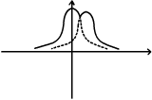
Рис. 1.2.1.
Означення 1.2.3. Доповнення нечіткої множини ⊂ називається нечітка множина , функція належності якої має вигляд:
.
Означення 1.2.4. Різниця множин А і В визначається як нечітка множина А\В з такою функцією належності:
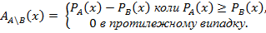
Означення 1.2.5. Множиною рівня α, α>0, нечіткої множини ⊂ називається чітка множина елементів , міри належності яких нечіткої множини А є не менші за число , тобто:
Приклад 1.2.3. Розглянемо нечітку дискретну множину А, задану таблично
x | x₁ | x₂ | x₃ | x₄ | x₅ | x₆ | x₇
 | 0.6 | 0.2 | 0.1 | 0.8 | 0.5 | 0.3 | 0.4

Тоді = {x₁, x₂, x₃}.
Означення 1.2.6. Точкою переходу нечіткої множини А називається такий елемент , для якого міра належності . У попередньому прикладі точкою переходу нечіткої множини А буде х₅.
Лекція 2
§1.3. Нечіткі числа
Означення 1.3.1. Опуклу, нормалізовану ( нечітку множину AR називають нечітким числом, якщо для неї існує тільки одне число таке що і функція є кусково-неперервною.
Число визначається як вершина нечіткого числа A. Означене таким чином нечітке число A називається додатнім і записується A>0, якщо
Приклад 1.3.1. Нечітка множина AR із функцією належності
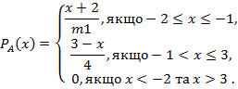
Є нечітким числом «приблизно -1». Очевидно, що A<0. Графік такого числа зображено на рис. 1.3.1.
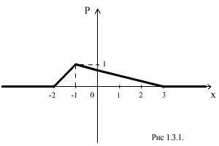
Означення 1.3.2. Для нечітких чисел функцію L: [0, ∞] → [0, 1] називають референт-функцією, якщо L(0) = 1 і L(u) – спадна.
Приклад референт-функцій:
1)
2) ,
3) , .
На рис. 1.3.2 зображено референт-функції та .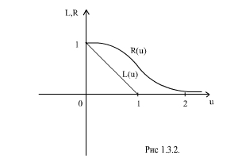
Означення 1.3.3. нечітке число M називається L-R нечітким числом, якщо його функція належності є такою:
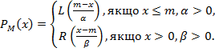 (1.3.1.)
Тут L(u), R(u) – референт-функції.
Число m однозначно визначається із умови і є вершиною нечіткого L-R числа. Величини є відповідно лівим та правим кінцями проміжку, який містить нечітке число M. Якщо = 0, то нечітке число перетворюється на звичайне число і, навпаки, із зростанням значень число M стає все нечіткішим.
Для L-R нечіткого числа використовують скорочений запис
На рис. 1.3.3. подано L-R нечітке число M із референт-функціями .
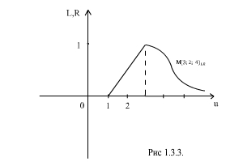
Наведемо найпростіші арифметичні операції над нечіткими L-R числами.

§1.4. Операції над нечіткими числами
Розглянемо два нечіткі числа і . Завжди існує стале значення , яке задовольняє рівність
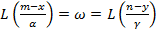.
Оскільки референт-функція L(u) є монотонно спадною, то однозначно має місце співвідношення
, (1.4.1)
де є оберненою функцією доL(u).
Із співвідношення (1.4.1) визначимо x та y
(1.4.2)
Тому або 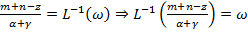.
Аналогічно можна отримати значення для правого кінця проміжку, що містить суму нечітких чисел M та N і воно буде таким:
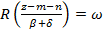.
Отже,
. (1.4.3)
Для різних типів L-R нечітких чисел є доведеним таке співвідношення:
, (1.4.4)
де .
2. Розширена різниця нечітких чисел.
Розглянемо нечітке число . Врахувавши цю властивість, отримаємо
(1.4.5)
Приклад 1.4.1. Припустимо, що L(u)=R(u) і обчислимо
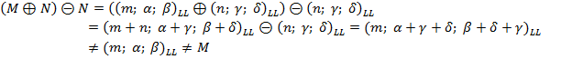
3. Розширене множення нечітких чисел.
Розглянемо додатні нечіткі числа і . Із використанням співвідношення (1.3.3) одержимо
(1.4.6)
Із даної рівності, взагалі кажучи, не вдається отримати вираз для добутку нечітких чисел L-R типу.
Припустимо, що є достатньо малими в порівнянні з m і n, а значення є близьке до одиниці, тоді з рівності (1.3.7) одержимо наближений вираз для розширеного добутку
. (1.4.7)
Іноді використовують і таку наближену формулу:
. (1.4.8)
Для формула для розширеного добутку буде
. (1.4.9)
4. Множення нечіткого числа на скаляр.
Нехай - довільне дійсне число. Тоді
, якщо (1.4.10)
, якщо (1.4.11)
5. Знаходження обернених нечітких чисел та їх ділення.
Розглянемо нечітке число M . Функцію належності для нечіткого оберненого числа , визначимо так:
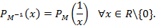
Припустимо, що . Тоді для правого кінця нечіткого оберненого числа , тобто коли , будемо мати
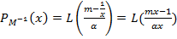.
Вираз перепишемо наближено так:
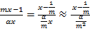. (1.4.12)
Тоді обернене нечітке число запишеться у вигляді .
Часто використовують і таке наближення нечіткого числа :
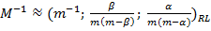 (1.4.13)
Для від’ємних нечітких чисел отримаємо аналогічні наближення, оскільки
.
Таким чином, завдяки співвідношенню
Одержимо наближені формули
(1.4.14)
або
(1.4.15)
На практиці застосовують ще такий вираз:
(1.4.16)
Крім нечітких чисел широко застосовуються і нечіткі інтервали.
Лекція 3
§1.5. Нечіткі інтервали
Означення 1.5.1. Опукла нормалізована нечітка множина називається нечітким інтервалом, якщо для неї існують числа такі що і функція є кусково-неперервною.
Означення 1.5.2. Нечіткий інтервал M називають L-R нечітким інтервалом, якщо його функція належності виражається через референт-функції L і R:
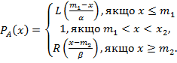 (1.5.1)
Нечіткий L-R інтервал скорочено записують у вигляді
,
або ще використовують іншу форму запису
де .

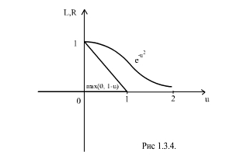
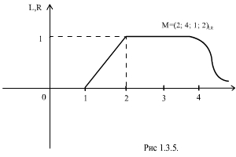

На рис. 1.3.5 зображено L-R нечіткий інтервал із референт-функціями, поданими рисунком 1.3.4.
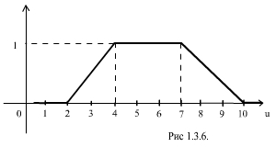
Рисунком 1.3.6 подано L-R нечіткий інтервал із трапецієвидною референт-функцією L(u)=R(u)=max(0, 1-u).
Основні операції додавання та множення над нечіткими інтервалами здійснюють згідно таких правил:
, (1.3.19)
. (1.3.20)
Приклад 1.5.1.
Розглянемо нечіткі L-R інтервали і . Проведемо їх додавання та множення, у результаті чого отримаємо
; .
Лекція 4
§1.6. Відношення
Для опису складних явищ, які не піддаються формальному аналізу, використовують нечіткі відношення. Обмежимось розглядом бінарних відношень і нагадаємо, що бінарним відношенням R між двома множинами X і Y називається підмножина декартового добутку
Означення 1.6.1. Нечітким відношенням R між двома множинами X та Y називається нечітка підмножина декартового добутку , яка характеризується функцією належності
Під значенням цієї функції розуміють суб’єктивну міру або сутність виконання відношення xRy.
Розглянемо звичайне відношення (рис. 1.3.7).
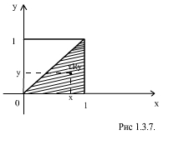
За нечітке відношення можна вибрати відношення (набагато більше). Для наведеного нечіткого відношення існує деяка проміжна область переходу пар, для яких відношення впевнено виконується, до пар, для яких це відношення не виконується, причому пари (x,y) з цієї області характеризується мірою виконання цього відношення, або суб’єктивними оцінками, які залежать від сенсу, який вкладається в поняття «набагато більше» в контексті тієї чи іншої ситуації . наприклад 0,9 >>0,001 і 0,8>>0,1.
Відомо, що одним із способів задання бінарних відношень є матричний, тобто будується булева матриця , елементи якої визначаються так:
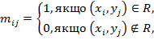
де - скінчені множини.
Аналогічно можна побудувати матрицю для нечіткого відношення, елементами якої будуть не тільки значення нуль та одиниця, але і довільні числа з відрізка [0; 1]. У цьому випадку, якщо , то це означає, що міра виконання відношення дорівнює
Приклад 1.6.1. Припустимо, що X=Y=R – множини дійсних чисел. Тоді умова x>>y задає нечітке відношення R, функція належності якого може мати, наприклад, вигляд :
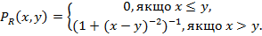
Означення 1.6.2. Носієм нечіткого відношення R позначається sup R між множинами X та Y називається підмножина із декартового добутку такого вигляду:
Приклад 1.6.2. Розглянемо нечітке відношення R між множинами , функція належності якого є такою:
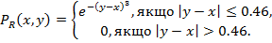
Тоді носієм наведеного відношення R зображеного на рис. 1.3.8. буде
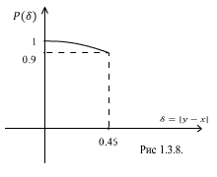
Якщо множини, між якими задано нечітке відношення, є скінченними, то це відношення можна подати булевою матрицею і, замінивши в цій матриці всі ненульові елементи одиницями , отримуємо матрицю носія цього відношення.
Приклад 1.14. Нехай нечітке відношення R між множинами та задано матрицею
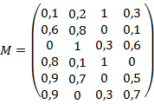.
Тоді матриця носія цього відношення матиме вигляд
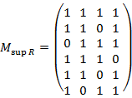.
У процесі розв’язування задач лінійного програмування із використанням нечітких моделей, за допомогою операції дефаззифікації моделі перетворюються у звичайні із використанням множин рівня.
Означення 1.18. Розглянемо нечітке відношення R між множинами X та Y. Тоді множина рівня визначається виразом
Приклад 1.15. Розглянемо нечітке відношення R такою функцією належності:
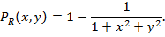
Підмножина рівня визначається умовою
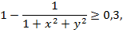
або
.
Дану підмножину зображено рисунком 1.3.9.
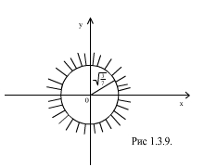
Щоб отримати матрицю множини рівня , потрібно в матриці нечіткого відношення R замінити одиницями всі елементи, що є не меншими від числа , а інші елементи. Так, для нечіткого відношення із прикладу 1.14 матриця множини рівня запишеться у вигляді
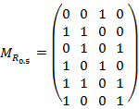.

Розглянемо основні операції над нечіткими відношеннями

Лекція 5
§1.7. Операції над нечіткими відношеннями
Означення 1.7.1. Розглянемо два нечіткі відношення R і L, задані на декартовому добутку . Нечіткі множини називаються відповідно обєднанням і перерізом нечітких відношень R і L на , функції належності яких визначаються так:
Приклад 1.7.1. Розглянемо нечіткі відношення
R | y₁ | y₂ | y₃ | y₄
x₁ | 1 | 0.2 | 0.7 | 0.4
x₂ | 0.3 | 1 | 0.6 | 0.9
x₃ | 0.5 | 0.8 | 1 | 0

L | y₁ | y₂ | y₃ | y₄
x₁ | 0.1 | 0.3 | 1 | 0.5
x₂ | 0.2 | 1 | 0.4 | 0.6
x₃ | 1 | 0.7 | 0.8 | 0.9
Згідно означення 1.7.1 побудуємо нечіткі об’єднання та перетин наведених відношень
 | y₁ | y₂ | y₃ | y₄
x₁ | 1 | 0.3 | 1 | 0.5
x₂ | 0.3 | 1 | 0.6 | 0.9
x₃ | 1 | 0.8 | 1 | 0.9
 | y₁ | y₂ | y₃ | y₄
x₁ | 1 | 0.3 | 1 | 0.5
x₂ | 0.3 | 1 | 0.6 | 0.9
x₃ | 1 | 0.8 | 1 | 0.9

Означення 1.7.2. Вважатимемо, що нечітке відношення В містить в собі нечітке відношення А, якщо для функцій належності цих множин нерівність виконується для всіх пар (х,у) із декартового добутку .
Зауваження : Нечітке відношення завжди містить нечіткі відношення А, В та .
Означення 1.7.3. Розглянемо нечітке відношення R на , функція належності якого є . Тоді нечітке відношення із функцією належності для довільних пар (х,у) із декатрового добутку називається доповненням відношення R в
Доповнення має зміст заперечення вхідного відношення. Наприклад, для нечіткого відношення R = високий його доповненням буде .
Означення 1.7.4. Обернено до R нечітке відношення на декартовому добутку визначається так: , або за допомогою функції належності:
.
Означення 1.7.5. Розглянемо нечіткі відношення . Максимальна композиція відношень (позначається ) визначається функцією належності:
Аналогічно можна визначити мінімальну композицію, функція належності якої буде:
Функція належності для максмультиплікативної композиції матиме вигляд:
Приклад 1.7.2. Задано два нечіткі відношення
 | y₁ | y₂
x₁ | 0.3 | 0.6
x₂ | 0.2 | 0.7

 | z₁ | z₂
x₁ | 0.4 | 0.8
x₂ | 0.5 | 0.9
Тоді
 | z₁ | z₂
x₁ | 0.5 | 0.6
x₂ | 0.5 | 0.7
- максимінна композиція

- мінімаксна композиція
 | z₁ | z₂
x₁ | 0.4 | 0.8
x₂ | 0.4 | 0.8

- максмультиплікативна композиція
 | z₁ | z₂
x₁ | 0.3 | 0.54
x₂ | 0.35 | 0.63

- мінмультиплікативна композиція
 | z₁ | z₂
x₁ | 0.12 | 0.24
x₂ | 0.08 | 0.16

Важливу роль у знаходженні розв’язків задач упорядкування у випадку чіткої вхідної інформації відіграють проекції нечіткого відношення.
Розглянемо нечітке відношення із функцією належності .
Означення 1.7.6. Перша проекція нечіткого відношення R визначається такою функцією належності:
Означення 1.7.7. Друга проекція першої проекції (або навпаки) називається глобальною проекцією нечіткого відношення і позначається h(R).
Отже
Якщо h(R) = 1, то нечітке відношення R називається нормальним, а якщо h(R)<1 – то субнормаль ним.
Приклад 1.7.8. Обчислимо першу, другу та глобальну проекції нечіткого відношення R, задане таблицею.
R | y1 | y1 | y3 | y4 | y5 | y6 | Перша проекція
x1 | 0.7 | 0.4 | 0.1 | 0.5 | 0.8 | 0.9 | 0.9
x2 | 0.1 | 0.2 | 0.7 | 0.1 | 0.4 | 0.3 | 0.7
x3 | 0.3 | 0.5 | 0.7 | 0.2 | 0.2 | 0.4 | 0.7
x4 | 0.2 | 1 | 0.8 | 0.7 | 0.9 | 0.1 | 0.9
x5 | 1 | 0.4 | 0.8 | 0.2 | 0.7 | 0.3 | 1
Друга проекція | 1 | 1 | 0.8 | 0.7 | 0.9 | 0.9 | 1  (Глобальна проекція)

§1.8. Відображення нечітких множин.

У багатьох практичних задачах. Що полягають у прийнятті рішень виникає потреба розширити область визначення Х конкретного відображення або відношення, добавивши до неї довільні нечіткі числа цієї множини.
Спосіб розширення області визначення відображень на клас нечітких множин називається принципом узагальнення.
Розглянемо принцип узагальнення, який полягає у визначенні образу нечіткої множини за допомогою звичайного (чітко описаного) відображення.
Нехай f: X→Y – відображення з множини Х у множину У, y=f(x) – образ елемента хєХ, уєУ і А – нечітка множина множини Х з функцією належності . Тоді відображення f породжує нечітку множину В⊂У із функцією належності: , (1.8.1)
де f⁻¹(y) = {x| хєХ, f(x) = y}, тобто подає множину всіх елементів хєХ, образом кожної з яких є елемент згідно відображення f.
Означення 1.8.1. Нечітка множина В називається образом нечіткої множини А⊂Х при нечіткому відображенні функція належності якої має вигляд:
(1.8.2)
Якщо P_{f} є звичайним відображення f: XУ (тобто P_{f}(x,y)=1, коли y=f(x) і P_{f}(x,y)=0 інших пар (х,у)), то вираз (1.8.2) переходить у (1.8.1).
У загальному випадку нечітке відображення P_{f} може мати вигляд:

Лекція 6
Розділ ІІ. Потужність множин.

§2.1. Основні поняття та означення.

Означення 2.1.1. Множини А та В називаються рівно чисельними, якщо між ними можна встановити взаємно однозначну відповідність (бієктивне відображення) f: A.
Означення 2.1.2. Відображення f називається бієктивним (взаємно однозначним відображенням множини А на множину В), якщо воно є інєктивним та сюрєктивним.
Означення 2.1.3. Відображення f називається інєктивним (взаємно однозначним), якщо різним прообразам із множини А відповідають різні образи із множини В.
Означення 2.1.4. Відображення f називається сюрєктивним якщо для довільного образу із множини В існує хоча б один прообраз із множини А.
Приклад 2.2.1. 1) f : R – сюрєктивне, не інєктивне;
2) f : R - не є ні сюрєктивним ні інєктивним;
3) f : – сюрєктивне, не інєктивне;
4) f : (0; +∞) – бієктивне;
5) f : [0; π] – бієктивне;
6) f : - не є інєктивним.

Оскільки відношення рівно чисельності є відношенням еквівалентності, то логічно рівно чисельні множини А і В називають еквівалентними і позначають А~В.
Еквівалентні множини називають ще рівно потужними та записують |A|=|B|.
Теорема 2.1.1. Якщо f є бієктивним відображенням множини А на множину В, то f⁻¹ – бієктивне відображення множини В на множину А.
Теорема 2.1.2. Якщо f і g є відображеннями, то композиція відображення f○g також є відображенням.
Теорема 2.1.3. Композиція бієктивним відображень є бієктивне відображенням.
Приклад 2.1.2. Покажемо що [0;1]~[a;b], (0;1)~(a;b), (0;1)~(-∞;+∞), де а та b довільними дійсними числами, для яких а<b.
Взаємно однозначне відображення з [0;1] на [a;b] показано на рис. 2.1.1.
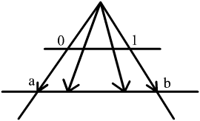
Рис. 2.1.1.
0, 1, а для всіє інших хє(0;1) взаємно однозначну відповідність можна здійснити за допомогою лінійної функції y=kx («розтягування», або «стискування» відрізка). Аналогічно можна показати, що (0;1)~(а,b). А якщо так, то, очевидно, далі що (0;1)~, а взаємно однозначну відповідність можна здійснити за допомогою функції y=tgx. Тому із транзитивності відношення рівносильності випливає, що (0;1)~R.
Приклад 2.1.3. Покажемо, що N~{2;4;6;…;2n;…}.
Бієктивне відображення задано так: n2n. Графічно це буде виглядати так:
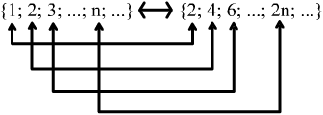

Приклад 2.1.3. Покажемо, що [1;0]~(0;1).
Безпосередньо вкажемо бієктивне відображення між цими множинами
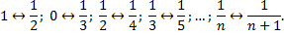
Отже, довільне раціональне число «відображається» в раціональне число для і навпаки (рис. 2.1.2.).
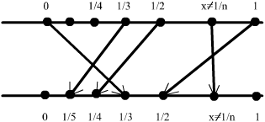
Рис. 2.1.2.
Означення 2.1.5. Не порожня множина А називається скінченою, якщо вона містить скінчену кількість елементів, тобто вона є еквівалентна деякій множині {1;2;…;n}. Якщо множина А~{1;2;…;n}, то кажуть, що потужність множини А дорівнює n і позначають |A|=n. Очевидно, що потужність скінченої множини – це кількість її елементів і тому |Ø|=0.
Означення 2.1.6. Якщо множина А не є еквівалентною жодній підмножині {1;2;…;n}⊂N, то вона називається нескінченою.
Приклад 2.1.3. N,R,Q,I – нескінчені множини.

Лекція 7
§2.2. Зчисленні множини та їх властивості

Означення 2.2.1. Множина А називається зчисленною, якщо A~N, тобто |A|=|N|.

Приклад 2.2.1. N, {2;4;6;…;2n;…}, {3,6,9,12,…,3n,..} – зчисленні множини.
Теорема 2.2.1. Множина А називається зчисленною тоді і тільки тоді, коли її елементи можна пронумерувати, тобто A~N.

Доведення.
Необхідність(). А - зчисленна A~N, тобто кожен елемент нумерується а_{n}.
Достатність(). A={a₁;a₂;…;a_{n};…}тоді приймемо -зчисленна.
Теорему доведено.
Теорема 2.2.2. Із кожної нескінченої множини А можна вибрати зчисленну підмножину.
Доведення.
Шукану зчисленну множину В виберемо так: В={a₁;a₂;…;a_{n};…}, де a₁єА, а₂єА\{a₁}, a₃єА\{a₁;a₂},…, a_{n}єА\{a₁,a₂,…,a_{n-1}}. Теорему доведено.
Теорема 2.2.3. Довільна нескінченна підмножина В зчисленної множини А є зчисленною.
Доведення.
А={a₁;a₂;a₃;…;a_{n};…} і оскільки В⊂Аі елементи В можна пронумерувати В – зчисленна множина.
Теорему доведено.
Теорема 2.2.4. Якщо А-зчисленна множина, а В – скінченна множина, причому А⋂В= Ø, то А⋃В є зчисленною множиною.
Доведення.
A={a₁;a₂;…;a_{n};…}, B={b₁;b₂;…;b_{m}}. Пронумеруємо множину А⋃В: b₁1, b₂,…,b_{m}m, a₁m+1, a₂m+2,…, a_{n}m+n,…
Теорему доведено.
Теорема 2.2.5. Об’єднання скінченної кількості зчисленних множин А_{і} таких, що не перетинаються (тобто A_{i}⋂A_{j}= Ø є зчисленною множиною.
Доведення.
Розглянемо множини
Теорему доведено.
Теорема 2.2.7. Об’єднанням зчисленної кількості зчисленних множин і таких, що не перетинаються є зчисленною множиною.
Доведення.
Розглянемо множини:
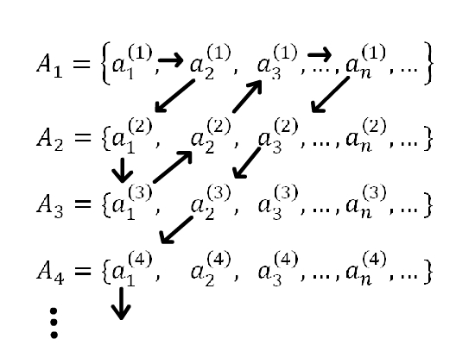
Нумерацію елементів множини показано стрілками.
Теорему доведено.
Зауваження. Умови неперетинності множин у наведених теоремах не зменшують загальності.
Приклад 2.2.2.
- Множина раціональних чисел Q є зчисленною. Покажемо це:
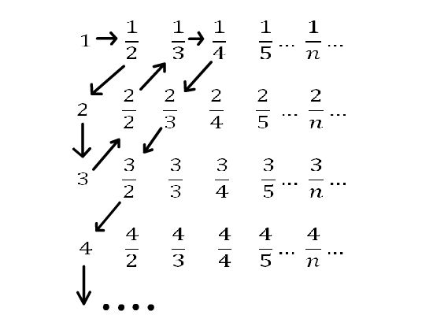
Зображений спосіб нумерації додатних раціональних чисел забезпечує повторення деяких елементів (1, ½, …), а це означає, що Q₊ є підмножиною занумерованої множини і за теоремою 2.2.3 Q₊ є зчисленною. Оскільки множина відємних раціональних чисел Q₋ є еквівалентною множині Q₊ і Q = Q₋⋃Q₊⋃{0}, то Q є зчисленною за теоремами.
- Множина алгебраїчних чисел є зчисленною (алгебраїчне число – це число, яке є коренем многочлена з цілими коефіцієнтами).
Теорема 2.2.8. Якщо А є нескінченою множиною, а В – зчисленною множиною, то А⋃В є нескінченою множиною, причому А⋃В~A.
Доведення.
А – нескінченна
Теорему доведено.
Теорема 2.2.9. Якщо А – нескінченна множина, а В – зчисленна її підмножина і А\В – нескінченна підмножина, то А\В~A.
Доведення.
Множину А зобразимо у вигляді А = (А\В)⋃В. Оскільки А\В – нескінченна, а В – зчисленна, то (А\В)⋃В~A\B (за попередньою теоремою). І тому А~A\B.
Теорему доведено.

Лекція 8
§2.3. Множини потужності континуум.

Теорема 2.3.1. Множина чисел із відрізка [0;1] є незчисленною.
Доведення.
Припустимо, що множина [0;1] є зчисленною. Тоді всі значення і відрізка [0;1] можна перенумерувати. У результаті нехай це будуть {x₁; x₂; … ; x_{n} ; …}. Розіб’ємо відрізок [0;1] на три рівні частини. Очевидно, що хоча б одна з отриманих частин не містить значення х₁. Нехай це буде відрізок [a₁;b₁], який знову поділимо на три рівні частини, при чому одна з яких не містить значення х₂. Нехай це буде відрізок [a₂;b₂]. Продовжуючи цей процес далі, отримаємо тобто - послідовність вкладених відрізків, довжини яких прямують до нуля . За принципом Кантора
З іншого боку, оскільки , то згідно з припущенням
Приклад 2.3.1. Покажемо, що множина чисел із напівінтервалу [0;1) є незчисленною. Припустимо, що дана множина є зчисленною. Тоді усі значення з цієї множини можна пронумерувати. Нехай це будуть x₁=0,a₁a₂a₃a₄…; x₃=0,b₁b₂b₃b₄…; x₃=0,c₁c₂c₃c₄…; …; x_{n}=0,z₁z₂z₃z₄…;… . Утворимо число α=0,a₁’b₂’c₃’…z_{n}’…, та відрізняється від кожного із занумерованих чисел хоча б однією цифрою . У зв’язку з цим його немає серед . Отримана суперечність доводить твердження, що напівінтервал [0;1) є незчисленною множиною.
Означення 2.3.1 Множина А називається множиною потужності континуум, якщо вона є еквівалентною відрізку [0;1].
Приклад 2.3.2. Множини [a;b], (a;b), [a;b), (a;b], R мають потужність континуум, оскільки [0;1]~[a;b]~(a;b)~R.

§2.4. Властивості множин потужності континуум.

- Об’єднанням скінченної кількості множин потужності континуум є множиною потужності континуум.
Доведення.
Припустимо, що множини А_{і} (і=1..n) мають потужність континуум. Тоді згідно прикладу 2.3.2. можна записати звідки випливає, що а це означає, що об’єднання є множиною потужності континуум.
- Об’єднанням зчисленної кількості множин потужності континуум є множиною потужності континуум.
Доведення.
Розглянемо А_{і}(і=1,2,…,n,…) – множини потужності континуум. Подібно доведенню попередньої властивості можна записати звідки випливає що а це означає, що об’єднання є множиною потужності континуум.
Приклад 2.4.1. Покажемо, що інтервал (0;1) є еквівалентним внутрішності квадрата, тобто (0;1)~(0;1)x(0;1).
Розглянемо довільну біжучу точку (x;y)є(0;1)x(0;1) (рис. 2.4.1)
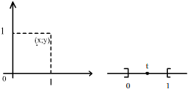
Рис. 2.4.1.
Нехай х=0,а₁а₂а₃а₄…, а у=0,b₁b₂b₃b₄… Розглянемо число t=0,a₁b₁a₂b₂a₃b₃…є(0;1). Поставимо парі (х;у) у відповідність число t. На підставі теореми Кантора-Берштейна, оскільки (0;1)x(0;1)⊂(0;1)⊂(0;1)x(0;1), отримуємо, що (0;1)~(0;1)x(0;1).
Зауваження. Оскільки дійсну числову площину R² можна покрити зчисленною кількістю квадратів, то вона має потужність континуум.
- Об’єднання континуум множини потужності континуум .
Оскільки І – множина потужності континуум, то І~(0;1). Так як довільне число , то кожному поставимо у відповідність довільне число хє(0;1): . Оскільки покриє весь квадрат (0;1)х(0;1) (рис. 2.4.2), тобто , і згідно попереднього прикладу 2.3.3 є множиною потужності континуум.
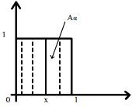
_{Рис. 2.4.2.}

§2.5. Множини, потужність яких є вищою за потужність континуум.

Розглянемо множину A_{f}, яка містить все можливі функції . Оскільки R~[0;1], то розглядатимемо множину A_{f} функцій f:[0;1]. Припустимо, що A_{f} – множина потужності континуум. Тоді A_{f}~[0;1]. Позначимо елемент f є A_{f}, що відповідає t, через f_{t}.
Розглянемо далі таку функцію: , тобто Покладемо тепер x=t₀. У результаті отримаємо , тобто 1=0. Одержане протиріччя доводить, що множина все можливих дійсно значних функцій дійсного аргументу має потужність більшу за континуум.
Означення 2.5.1. Величина називається дискретною, якщо вона приймає скінчену або зліченну кількість значень. У протилежному випадку величина називається неперервною.
Приклад 2.5.1. Множина ірраціональних чисел має потужність континуум.

§2.6. Порівняння потужностей.

Теорема 2.6.1.(характеристична властивість нескінчених множин).
Множин А є нескінченою тоді і тільки тоді, коли вона є еквівалентною деякій своїй підмножині, що не збігається з множиною А.
Означення 2.6.1. Нехай |A|=α і |B|=β. Будемо говорити, що α< β, якщо A~ B’ і B’⊂B, але множина А не є еквівалентною множині В.
Зауваження. Якщо А⊂В, то завжди .
Теорема 2.6.2. (Кантора-Берштейна).
Якщо .
Теорема 2.6.3. Потужність довільної зчисленної множини є найменшою з потужностей нескінченних множин.
Доведення.
Розглянемо нескінченну множину А, потужність якої дорівнює . Завжди існує зчисленна підмножина В множини А, причому А не є еквівалентною множині В. Тому. Оскільки В⊂А і В не еквівалентно А |B|<|A|.
Потужність довільної зчисленної множини позначимо через æ, а потужність континуум через С.
Зауваження. æ<c.
Теорема 2.6.4. Розглянемо довільне натуральне число nєN. Тоді n< æ.
Доведення.
Розглянемо множину Отже, n< æ.
Теорема 2.6.5. R^{n} є множиною потужності континуум для довільного натурального числа n.
Доведення.
Потрібно довести, що . Доведення проведемо методом математичної індукції. Для n=2 твердження було доведено раніше. Нехай .
Впорядкованій сукупності елементів (a₁; a₂; …; a_{n}; a_{n+1})єR^{n+1} поставимо у відповідність впорядковану пару вигляду ((a₁; a₂;…; a_{n}); a_{n+1}), звідки випливає, що то і потужність множини пар наведеного вигляду також є потужності континуум. Тому маємо .
Теорема 2.6.6. Для довільної множини потужність множини всіх підмножин є більшою за власну потужність самої множини.
Позначимо через В(А) – буліан множини А (множина всіх підмножин множини А).
Потужність булана В(А) дорівнює 2^{|A|} , тобто |B(A)|= 2^{|A|}. Із теореми 2.6.6. випливає цікавий факт теорії множин, пов’язаний з терміном «множина всіх множин».
Парадокс Кантора Нехай М – «множина всіх множин». Тоді за теоремою 2.6.6. |B(M)|<|M|. Але ж множина М є «найширшою» з усіх можливих множин. Отже, найбільшою множинни немає.
Е = { множини, які не є елементами самих себе} = {x| (x – множина)^(. Дана рівність не визначає множину. Дана аномалія є відомою під назвою парадокс Рассела.

